# PyUP设计书

## 模块

## 新增一个网页：

### 2.1 添加模板

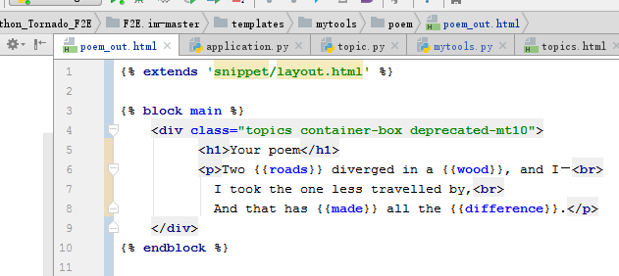

### 2.2 添加路由表

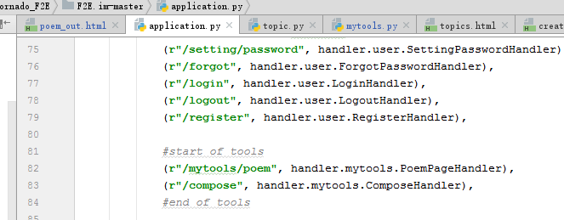

### 2.3 添加服务器处理函数

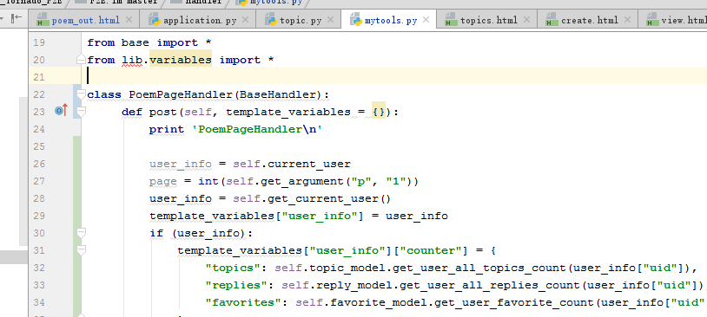

# BUG

## 3.1 bug1---要加topic-id

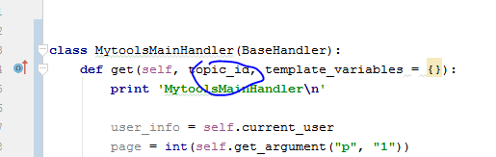

## 3.2 bug2--路由表路径不对，会都导致响应找不到

## 3.3 Bug3--正确设置模板中的模块名称，然后就能友好显示

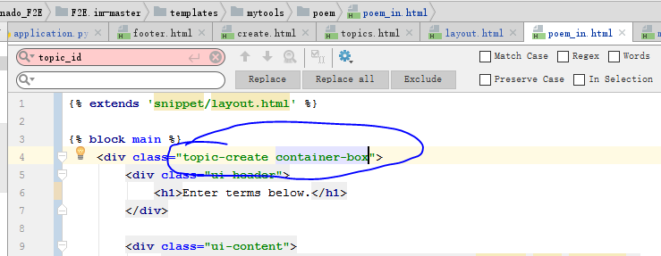

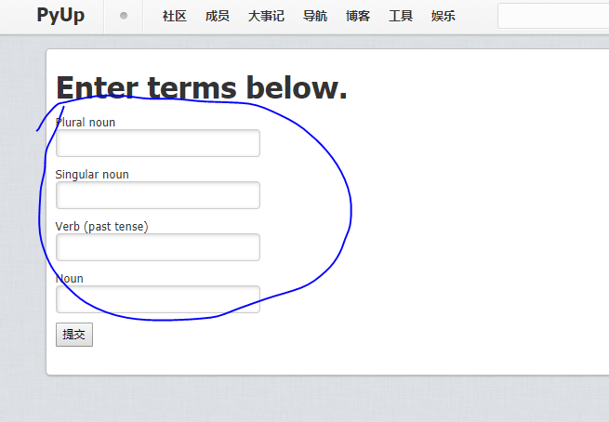

# 给tornado服务器加个秒定时器

from tornado import web, ioloop

import datetime

class MainHandler(web.RequestHandler):

def get(self):

self.write('Hello Tornado')

def f2s():

print '2s ', datetime.datetime.now()

def f5s():

print '5s ', datetime.datetime.now()

if __name__ == '__main__':

application = web.Application([

(r'/', MainHandler),

])

application.listen(8081)

ioloop.PeriodicCallback(f2s, 2000).start() # start scheduler 每隔2s执行一次f2s

ioloop.PeriodicCallback(f5s, 5000).start() # start scheduler

ioloop.IOLoop.instance().start()